Zdalne nauczanie „Słoneczka”
Tydzień 30.03- 03.04. 2020r. ZWIERZĘTA NA WIEJSKIM PODWÓRKU
30.03. Poniedziałek „W gospodarstwie”:
1. Otwórzcie: 5- latki księgę zabaw z obrazkami s.54-55, 6- latki księgę zabaw z literami s.58-59: (I,5,IV1,2,14,19)
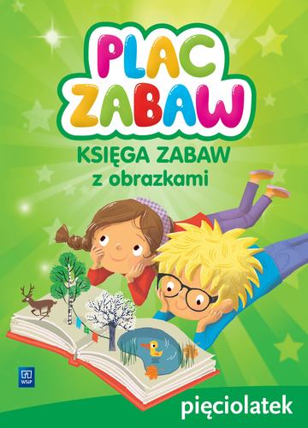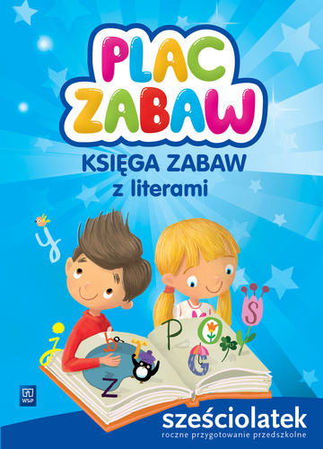
Wykonajcie zamieszczone tam polecenia i odpowiedzcie na pytanie w jaki sposób należy zachowywać się wobec zwierząt? Pamiętajcie nie wolno podchodzić do nieznajomych zwierząt, nie należy ich straszyć ani zaczepiać

2. Zabawy naśladowcze- naśladujcie ruchem i głosem:
Piesek szczeka Hau, hau, hau
Kotek miauczy miau, miau, miau
Kura gdacze kod, ko, dag
Gąska gęga gę, gę, gę
Owca beczy be, be, be
Koza meczy me, me, me
Indor gulgocze gul, gul, gul,
Krowa ryczy mu, mu, mu
Konik parska prr, prr, prr,
A pies warczy wrrr,wrrr,wrrr.

3. „Ł jak łapa” – prezentacja litery w wyrazie: (IV,4,5)
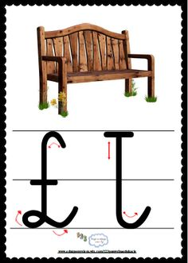

Otwórzcie książki : 5l str.29, 6l str. 35, proszę wyklaskać słowo łapa i łopata. Policzcie sylaby. Popatrzcie teraz na model głoskowy wyrazu (pola niebieskie- spółgłoski, czerwone- samogłoski.
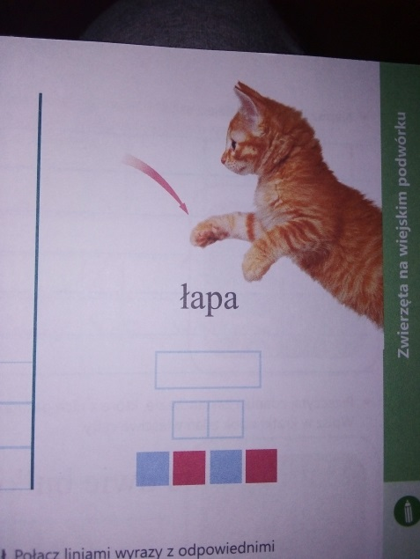

Piszemy „Ł,ł”- napiszcie literę palcem po podłodze i w powietrzu wypowiadając głoskę Ł,ł- głośno, cicho, szybko, wolno.

„Nasze wyrazy” ( IV,4,5)- proponuję i zachęcam abyście teraz z wykorzystaniem ALFABETU- niebieski pakiet- ułożyli jak najwięcej wyrazów zawierających literę ł na początku, w środku i na końcu, potem przeliczajcie ilość głosek:

Ł-a-p-a 4
Ł-a-t-a 4
p-ł-o-t 4
w-a-ł-e-k 5

4. Zachęcam do wykonania ćw. w karcie pracy: (IV,4)
5l- str.29, 6l- str. 35
5. piosenka tygodnia „Stary Donald”: https://www.youtube.com/watch?v=KITSIpt5GzA

31.03. wtorek „Domy zwierząt”

- Dzień dobry zwierzątka- zabawa rozwijająca aparat mowy (I,9,IV,2,4), podczas słuchania naśladujcie ruchami narządów mowy i dźwiękami zachowania zwierząt: https://www.logopedia.net.pl/artykuly/66/na-wiejskim-podworku.html
- Usprawnianie narządów mowy (pionizacja języka, mięsień okrężny warg);
- Rozwijanie słuchu przez rozpoznawanie, różnicowanie głosów zwierząt, różnicowanie rytmu;
- Kształtowanie analizy i syntezy sylabowej;
- Wzbogacanie słownika czynnego i biernego;
- Kształtowanie orientacji przestrzennej;
FORMA: zajęcie z całą grupą z elementami pracy indywidualnej
METODA: słowna, oglądowa, ćwiczeń ortofonicznych
POMOCE: ilustracja Na wiejskim podwórku , płyta CD, ryż preparowany, obrazki i figurki zwierząt
PRZEBIEG:
- Oglądanie obrazka Na wiejskim podwórku - opowiadanie treści.
- Dzień dobry zwierzątka - zabawa fabularyzowana usprawniająca narządy mowy
- Bardzo wcześnie rano wszystkie zwierzęta jeszcze smacznie spały. Kogut i kury w kurniku na grzędzie (oblizywanie czubkiem języka górnych zębów po wewnętrznej stronie), krowa i koń w oborze (unoszenie języka za górne zęby i cofanie go do podniebienia miękkiego), a piesek w budzie (język w przedsionku jamy ustnej, oblizywanie górnych zębów).
Pierwszy obudził się kogut, wyskoczył z kurnika (szerokie otwieranie buzi i wysuwanie języka nie dotykając o zęby), rozejrzał się po podwórku (kierowanie języka w kąciki ust, przy szeroko otwartych ustach), wyskoczył na płot (unoszenie języka nad górną wargę) i głośno zapiał - kukuryku!!
Głośne pianie koguta obudziło kury, które zawołały - ko - ko - ko!! Na śniadanie kurki zjadły ziarenka (chwytanie ziarenek ryżu preparowanego wargami).
Obudził się też piesek, zaszczekał - hau hau, hau!! Pobiegał w koło podwórka (usta szeroko otwarte, oblizywanie warg ruchem okrężnym). Zmęczył się bardzo tym bieganiem i dyszy (wysuwanie szerokiego języka do brody).
Wyszedł także ze swej kryjówki kotek i zamiauczał - miau, miau!! Wypił mleczko z miseczki (wysuwanie języka nad dłońmi ułożonymi w kształcie miseczki) .
W chlewiku świnka zaczęła potrącać ryjkiem drzwi (wysuwanie warg do przodu jak przy samogłosce u).
Krowa zaryczała - muu, muu!! A koń zaparskał, że też już nie śpi (parskanie, kląskanie).
A ty co mówisz wszystkim rano, gdy się obudzisz? (dzień dobry)

- „W domu najlepiej”- posłuchajcie wiersza (IV,2,5,18):
Agnieszka Frączek „ W domu najlepiej”
Dorsz Dionizy, jak bociany,
chciał mieć gniazdo pod chmurami,
lecz gdy znalazł się na dachu,
zaraz drapnął w dół ze strachu.
Ślimak Dyzio chciał się ukryć,
hen, na drzewie, w dudka dziupli,
a ów dudek z marnym skutkiem
wtykał czubek w kundla budkę…
Pies się do muszelki wciskał,
ale zmieścił tam ćwierć pyska.
Dzik w pośpiechu siadł na grzędzie
– spadał z niej dwa razy prędzej
… Pomyśleli… podumali i do domów się udali.

Pytania:
O jakich zwierzętach jest mowa w wierszu? 2. Gdzie te zwierzęta próbowały zamieszkać, a gdzie zwykle mieszkają? 3. Jak skończyły się dla nich te próby? Dlaczego? 4. Czy człowiek mógłby mieszkać w miejscach wybranych przez te zwierzęta? Jak nazywają się domy znanych wam zwierząt: kury, świni, konia, krowy?
- „Mama kura” – praca plastyczna (IV,2,7,15,18), proponuję wykonanie pracy wg wzoru:
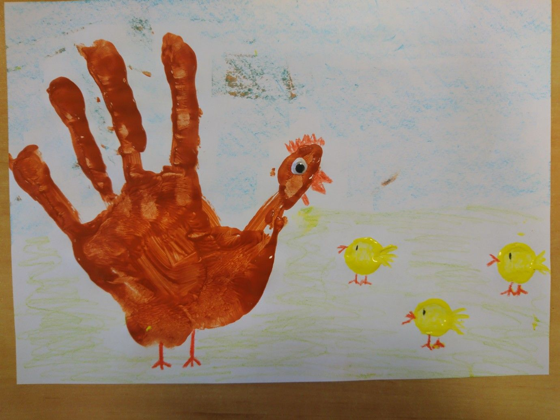
Kura to odciśnięta dłoń, natomiast kurczaki to opuszek palca.
- Zachęcam do wykonania kart pracy 5l- str.28, 6l- str. 36.

Pozdrawiam Bernecka Beata

01.04. środa „Odgłosy wiejskiego podwórka”:

1.” Zwierzęta w gospodarstwie” (IV.2,5,18)- nagranie odgłosów zwierząt mieszkających w wiejskiej zagrodzie: https://www.youtube.com/watch?v=tj2ccM-9kF0
Zapamiętajcie jak największą liczbę zwierząt , wymieńcie te zwierzęta.

2. Liczymy zwierzęta- zabawa matematyczna (IV.1,2,4,12,15).
Wykorzystujemy do zadania liczmany np. klocki, zakrętki…
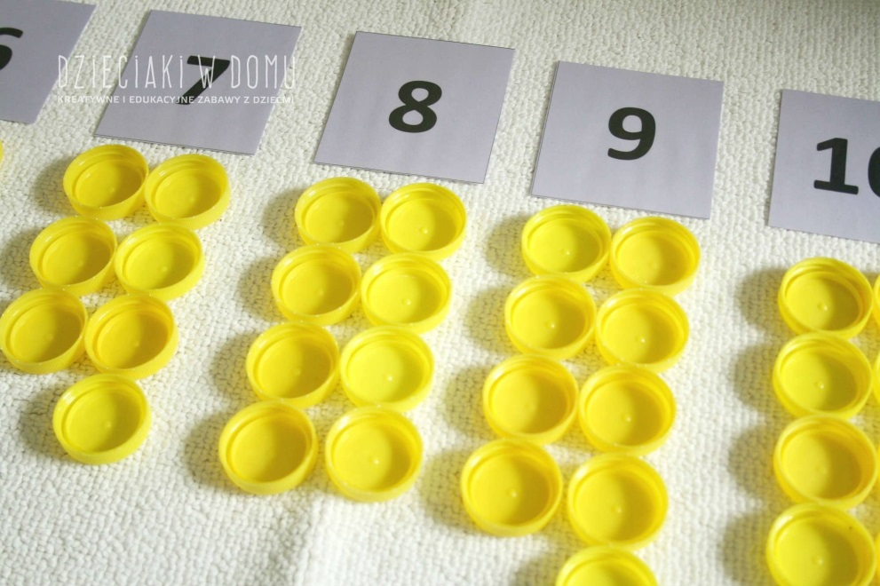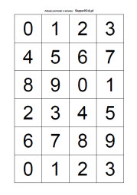 Kartoniki z cyframi do zrobienia

6- latki: dodawanie w zakresie 10
1.W gospodarstwie były 4 kury i 5 kaczek. Ile ptaków było w gospodarstwie?
2.Kura wysiadywała jajka. Najpierw wykluły się 2 pisklęta, chwilę później 4 pisklęta, a po kolejnej chwili jeszcze 1. Ile piskląt się wykluło?
3.Na łące pasły się dwie duże krowy i 1 mały cielak. Ile krów było na łące?
4.W stajni stały snopki siana: 1 pod drzwiami, 2 przy prawej ścianie, 4 przy lewej ścianie. Ile snopków siana było w stajni?
5.Na wiosnę w gospodarstwie urodziło się 1 źrebię, 2 cieląt, 4 kurczęta i 2 koty. Ile zwierząt urodziło się na wiosnę w gospodarstwie?
6.Na podwórku chodzi 1 krowa, 2 konie, 4 pieski i 1 kot. Ile zwierząt jest na podwórku?
7.Na słońcu wygrzewają się 2 koty i 3 pieski. Ile zwierząt wygrzewa się na słońcu?
8.W gospodarstwie pani Marysi są 2 krowy, 3 kozy i 1 koń. Ile pani Marysia ma zwierząt?

5- latki: dodawanie w zakresie 7-8
1.W gospodarstwie były 3 kury i 4 kaczek. Ile ptaków było w gospodarstwie?
2.Kura wysiadywała jajka. Najpierw wykluły się 2 pisklęta, chwilę później 3 pisklęta, a po kolejnej chwili jeszcze 1. Ile piskląt się wykluło?
3.Na łące pasły się dwie duże krowy i 1 mały cielak. Ile krów było na łące?
4.W stajni stały snopki siana: 1 pod drzwiami, 2 przy prawej ścianie, 3 przy lewej ścianie. Ile snopków siana było w stajni?
5.Na wiosnę w gospodarstwie urodziło się 1 źrebię, 2 cieląt, 3 kurczęta i 2 koty. Ile zwierząt urodziło się na wiosnę w gospodarstwie?
6.Na podwórku chodzi 1 krowa, 2 konie, 3 pieski i 1 kot. Ile zwierząt jest na podwórku?
7.Na słońcu wygrzewają się 2 koty i 3 pieski. Ile zwierząt wygrzewa się na słońcu?
8.W gospodarstwie pani Marysi są 2 krowy, 3 kozy i 1 koń. Ile pani Marysia ma zwierząt?

- Zachęcam do wykonania karty pracy: 5l- str.30 i 31, 6l str.37

Pozdrawiam Bernecka Beata

2.04. czwartek „ Ale jaja”
1. „Najpiękniejsze…” – słuchanie opowiadania, rozmowa na temat jaj zwierząt.(I.9, III.5,IV.2,5,12)

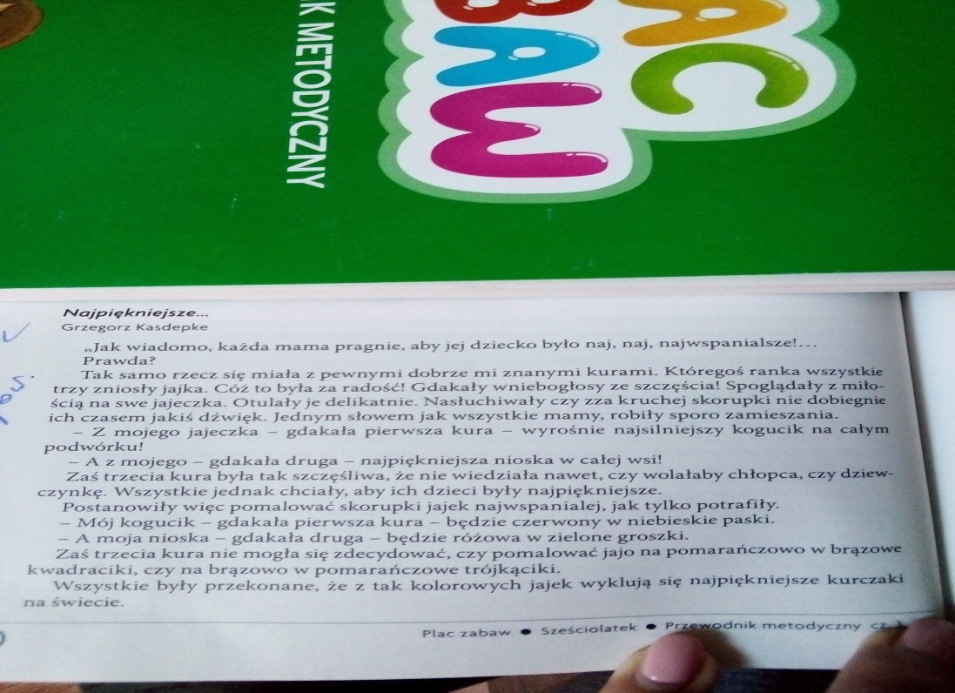
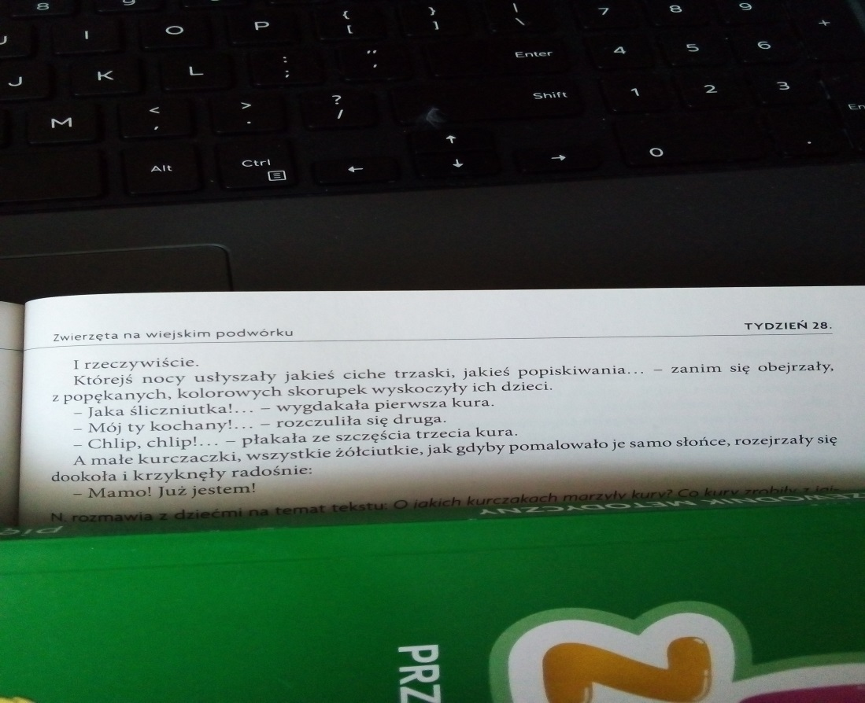

Rozmowa nt opowiadania:
- O jakich kurczakach marzyły kury?
- Co kury zrobiły z jajkami?
- Jakiego koloru były małe kurczaczki?
- Jakie zwierzęta wykluwają się z jaj?

2. „Jajeczna równowaga”- zabawa ruchowa. (I.5,7,9, IV.2, 5,15)
Do tej zabawy będzie potrzebne 1 ugotowane jajko oraz łyżka od zupy:
Połóżcie jajko ugotowane na łyżce i postarajcie się chodzić jak najdłużej ok. 2-3 min trzymając koniec łyżki w ustach tak aby jajko z niej nie spadło

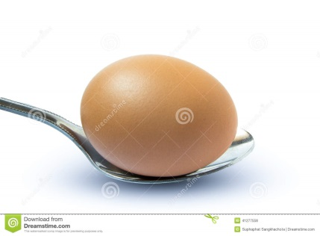

3. „Pasta jajeczna” zachęcam do wykonania pasty jajecznej do kanapek :
Do jej wykonania potrzebne będą: 1 jajko, miseczka, widelec, majonez, sól, pieprz i jeśli ktoś lubi szczypiorek. Poniżej link do pasty jajecznej z ogórkiem i cebulką: https://www.youtube.com/watch?v=aQqpzynuy0Q
Jajko należy posiekać lub rozgnieść widelcem, posolić, lekko posypać pieprzem i dodać majonez według uznania, następnie posmarować kanapkę polecam, smacznego!!!
4.Zachęcam do wykonania kart pracy 5l- str. 32, 6l- str. 38
5. Praca z księgą zabaw z literami – 6-LATKI - czytanie tekstu z podanych liter s.59
Pozdrawiam Bernecka Beata
3.04. piątek „Skąd się bierze ser?”
1. „Przetwory z mleka” posłuchajcie : (IV.2,5,18)
Bożena Forma „Przetwory z mleka’
Na zakupy wyruszamy,
dużą torbę zabieramy.
Trzeba kupić serek biały
i ser żółty w dziury cały.
Smaczny jogurt waniliowy,
naturalny, truskawkowy.
I koniecznie też maślankę,
ser topiony i śmietenkę.
Różne są przetwory z mleka,
zatem niechaj nikt nie zwleka.
Dnia każdego - to zasada
coś z nabiału niechaj zjada.

Powiedzcie, jakie zwierzęta dają mleko, które wykorzystujemy my, ludzie?
Nie tylko krowa daje mleko, ale również owca, koza. Powiedzcie jakie produkty są zrobione z mleka?
Podajcie nazwy tych produktów, a następnie podzielcie je na sylaby, podajcie pierwszą i ostatnią głoskę.
Który z tych produktów lubicie?
2. Obejrzyjcie ilustracje przedstawiające sklepy i półki z przetworami mlecznymi :
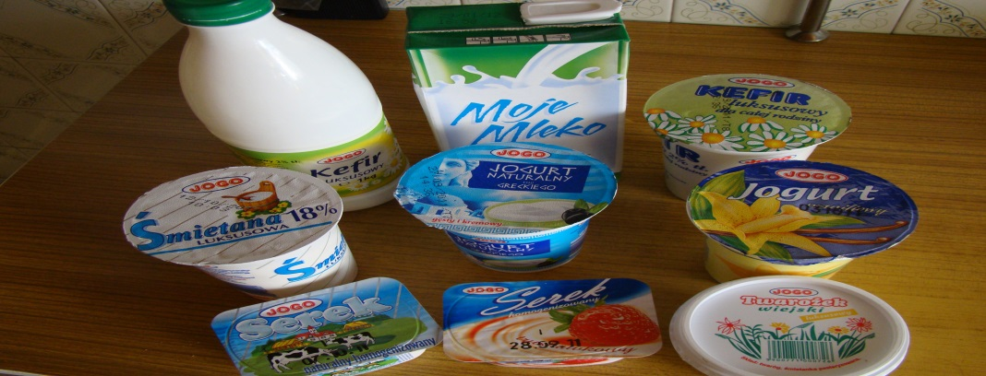
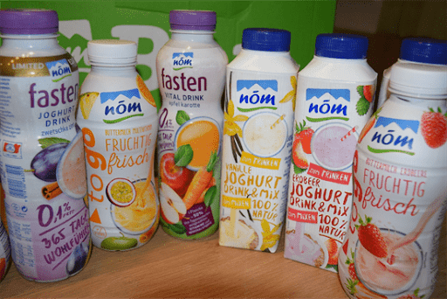
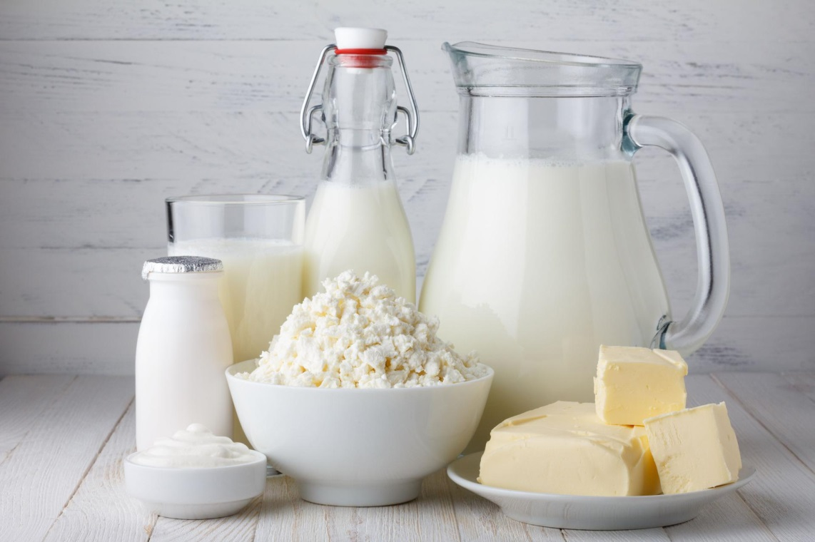
Polecam również film- jak powstaje mleko: https://www.youtube.com/watch?v=xJRi9ykdZP0
3. Zachęcam do wykonania kart pracy 5l- str.33, 6l- str38.
4. Zadanie na weekend- KĄCIK GRAFOMOTORYCZNY 5L- STR.31, 6L- STR.39

